LAPORAN KINERJA PEKANAN TENAGA PENDIDIKAN DAN KEPENDIDIKAN
SMK ASYSAAKIRIN
Nama : Etty Susilawati, S. E.
Jabatan/Tugas : Kaprog Pemasaran
Tanggal : 27 April s/d 30 April 2026
No | Hari/Tanggal | Kegiatan | Hambatan |  | Analisis Tindak Lanjut | Dokumentasi
1 | Senin, 27 April 2026 | Sosialisasi SPMB ke SMPN2 Cineam | - |  | - | 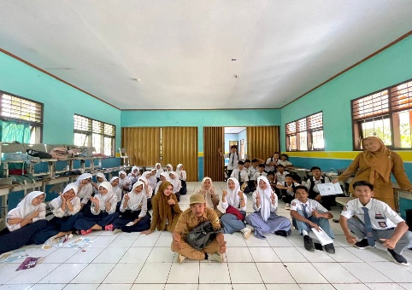
2 | Selasa, 28 April 2026 | Sosialisasi SPMB ke MTs Janggala  Pemadatan PKL kelas XI BR | - |  | - | 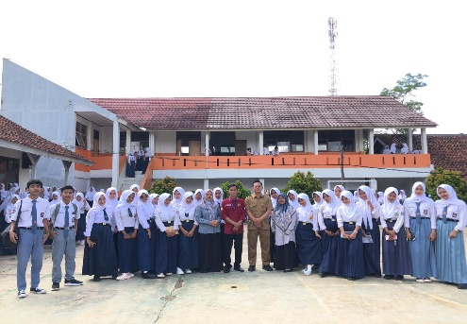
3 | Rabu, 29 April 2026 | - | - |  | - | -
4 | Kamis, 30 April 2026 | Pemadatan PKL kelas XI BR  Verifikasi Kelulusan Kelas XII TP. 2035/2026 | - |  | - | 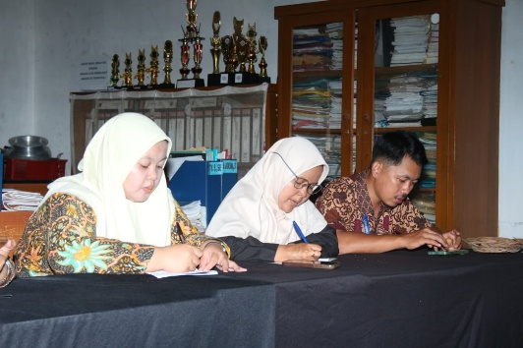
Rencana Pekan Depan
- Melaksanakan pemadatan sesuai jadwal
- Membersamai XI BR mencari tempat / kontrakan untuk ditempati selama PKL
- Pengumuman kelulusan kelas XII TP. 2025/2026
- Perpisahan kelas XII TP. 2025/2026

KEGIATAN DILUAR TUPOKSI TUGAS
Nama |  |  |  | Dokumentasi
Menengok Waka Humas SMK Asysyaakiriin

LAPORAN KINERJA PEKANAN TENAGA PENDIDIKAN DAN KEPENDIDIKAN
SMK ASYSAAKIRIN
Nama : Etty Susilawati, S. E
Jabatan/Tugas : Guru Mapel Produktif Pemasaran
Tanggal : 27 April s/d 30 April 2026
No | Hari/Tanggal | MATERI YANG DISAMPAIKAN | Hambatan dikelas | Analisis Tindak Lanjut | Dokumentasi
1 | Senin, 27 April 2026 |  | - | -
2 | Selasa, 28 April 2026 | SOP Trainee Kasir 2  (Administrasi Transaksi)  Lanjutan – Assesmen formatif | Masih ada yang keliru dalam pencatatan hasil penjualan pada form yang sudah disediakan | Murid diminta memperbaiki Kembali pekerjaannya (assesmen) | 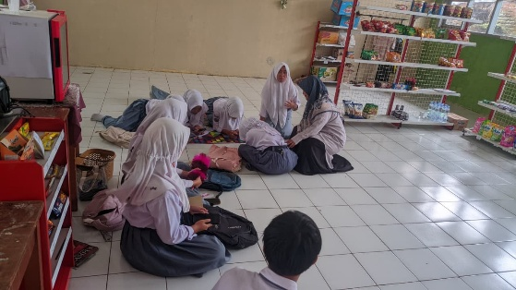
3 | Rabu, 29 April 2026 | Laporan Penjualan Sederhana Perusahaan Retail | - | -
4 | Kamis, 30 April 2026 | Membersihkan Area Kerja (Kasir) | - | -
Rencana Materi Pekan Depan
Perhitungan laporan penjualan (lanjutan)
KEGIATAN DILUAR TUPOKSI TUGAS
- Sosialisasi SPMB TP. 2026/2027 ke SMPN2 Cineam & MTs Janggala
- Pembiasaan sholat Dhuha bersama
- Verifikasi kelulusan kelas XII
- Piket kebersihan kantor
- Menengok Waka Humas SMK Asysyaakiriin


Yang Mamebuat,

Etty Susilawati, S. E

